Minősíttetni kell magukat a szálláshelyeknek

A jövőben szálláshely-üzemeltetési tevékenység csak olyan szálláshelyen folytatható, amely megfelel a szálláshely-minősítő szervezet elektronikus felületén (https://szallashelyminosites.hu) közzétett, az adott szálláshelytípusra vonatkozó minőségi, műszaki és szolgáltatási követelményeknek.
A kereskedelemről szóló 2005. évi CLXIV. tv. 2. § 41. pontja határozza meg a szálláshely-minősítés fogalmát: a szálláshelyek számára előírt minőségi követelményeknek való megfelelés vizsgálata és annak alapján a szálláshelyek minőségi fokozatokba sorolása a szálláshely-minősítő szervezet által. A feladat ellátására a Kormány a Magyar Turisztikai Minőségtanúsító Testület Nonprofit Kft-t jelölte ki szálláshely-minősítő szervezetként. A szálláshely-minősítő szervezet a minősítés eredményét köteles átadni a Nemzeti Turisztikai Adatszolgáltató Központ részére.
A szálláshely-szolgáltatási tevékenység folytatásának részletes feltételeiről és a szálláshely-üzemeltetési engedély kiadásának rendjéről szóló 239/2009. (X. 20.) Korm. rendelet 2022. január 1-től hatályba lépő változata alapján a szálláshely-szolgáltató a szálláshely üzemeltetési tevékenység bejelentését megelőzően, valamint az első minősítést követően háromévente köteles a szálláshely-minősítő szervezet vizsgálatát és értékelését kérni, a szálláshelytípusra vonatkozó követelményekhez igazodó minőségi fokozatba sorolás érdekében.
A szálláshely szolgáltató a szálláshely-minősítésben bekövetkezett változást követően, valamint a szálláshely-minősítés megújítása során kiállított dokumentumot haladéktalanul köteles megküldeni a jegyzőnek, aki a minőségi fokozatba történő sorolást rögzíti a nyilvántartásba.

HATÁRIDŐK

A már nyilvántartásba vett szálláshelyek tulajdonosainak, illetve üzemeltetőinek az első szálláshely-minősítés érdekében – a kapcsolattartó és a szálláshely adatainak megadásával – regisztrálniuk kell a https://szallashelyminosites.hu weboldalon az alábbi határidőkön belül:
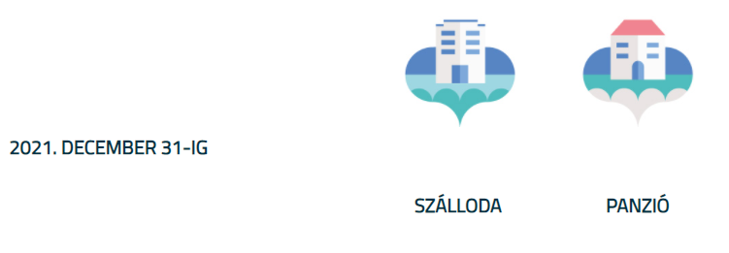
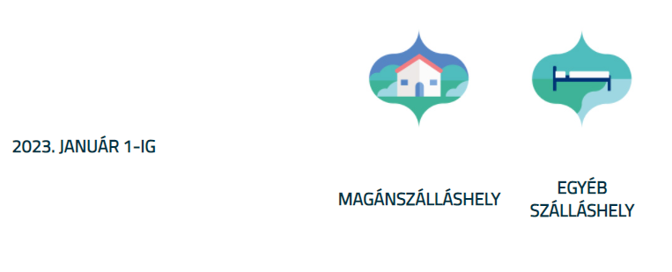

Amennyiben a szálloda vagy panzió rendelkezik érvényes minősítéssel, úgy a fentiekben meghatározott időpontig azt igazolnia kell a szálláshely-minősítő szervezet felé. A már megszerzett minősítések érvényesek. A minősítések felülvizsgálatára szálláshelytípustól függetlenül 3 évenként kerül sor.
Az önértékelést a vonatkozó rendszerüzenet kézhezvételétől számított 45 munkanapon belül köteles elvégezni a szálláshely. Az önértékelés lezárása után - már működő szálláshely esetében - 120 munkanapon belül kerül sor a helyszíni ellenőrzésre.
Újonnan létesítendő szálláshely esetében az üzemeltető dönti el, hogy mennyi idő alatt végzi el az önértékelést, ettől számított 15 munkanapon belül kerül sor a helyszíni ellenőrzésre.

DÍJAK

A minősítési eljárás lefolytatására és a minősítés használatára főszabály szerint díjfizetés ellenében kerül sor. Az eljárási díj a helyszíni audit, az esetleges pótellenőrzés, a minősítési rendszer működtetésének költségeit, valamint az elért minőségi fokozatot tanúsító tábla előállításának költségét fedezi.
A Kormány rendelete alapján a díj mértékéről miniszteri rendelet fog rendelkezni. A díj mértéke a jelenleg is érvényben lévő gyakorlat figyelembevételével kerül majd kialakításra, a szálláshely típusától, méretétől, kategóriájától függően differenciáltan. A díjak 3 évre vonatkoznak.
Az első kötelező minősítés díját a magyar állam minden szálláshely esetében átvállalja.
A fentiekre való tekintettel kérjük, hogy folyamatosan kísérje figyelemmel a https://szallashelyminosites.hu weboldalon a szálláshely-szolgáltatók számára közzétett információkat, ahol az egyes szálláshely típusokra vonatkozó kritériumrendszert, és a regisztráció lépéseit is megtalálja.

Kérjük fenti tájékoztatásunk szíves tudomásulvételét, a hivatkozott jogszabályokban foglaltak tanulmányozását és az előírtak teljesítését.

